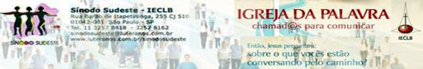
Boletim Semanal, Sínodo Sudeste - IECLB
Nº 464 - 13 a 20/02/2015 - www.luteranos.com.br/sinodosudeste

Agenda do Pastor Sinodal
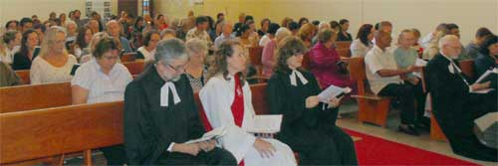
No dia 08 de fevereiro, o Pastor Sinodal fez a instalação do Pastor Nilton Giese no Primeiro Campo de Atividade Ministerial da Comu-nidade Evangélica de Confissão Luterana em Belo Horizonte (MG). Muitos membros da Comunidade e visitantes do mundo ecumênico (CONIC-MG, Focolares, Igreja Metodista e ICAR) se fizeram presentes. Anteriormente, o Pastor Nilton Giese atuou como Secretário Geral do CLAI e traz consigo uma farta bagagem de experiências no ecumenismo. Mais informações >>>
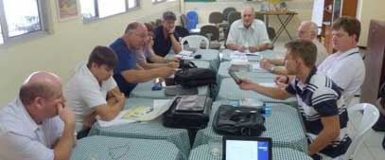
No dia 10 de fevereiro, o Pastor Sinodal participou da Conferência de Ministros da União Paroquial São Paulo, realizada nas dependências da Comunidade Evangélica de Confissão Luterana em São José dos Campos (SP). Entre outros, foram abordados os seguintes assuntos: A necessidade de despertar vocações para o estudo de teologia em vista do pequeno número de candidatos ao Ministério. Discutiu-se também sobre os custos de um estudo de teologia e de como superar esta dificuldade. Também se falou sobre o funcionamento da União Paroquial e seus desafios administrativos e missionários.
Nos dias 13 a 15, o Pastor Sinodal estará em Teixeira de Freitas (BA), fazendo a dedicação do novo espaço de cultos e de atividades comunitárias do Campo Missionário Nordeste de Minas e Sul da Bahia, naquela cidade. Também fará palestra sobre o Tema/Lema da IECLB durante o RELUCA (Retiro Luterano de Carnaval), que será realizado em Teixeira de Freitas.

Motivações para as Ofertas nos Cultos (veja plano 2015 aqui)
As dádivas partilhadas nos Cultos ...
15 de fevereiro - Último Domingo após Epifania(Estomihi)
são destinadas pela IECLB para
Auxilio para Formação Teológica - Oferta NACIONAL
Toda pessoa batizada é chamada a dar o seu testemunho cristão no mundo, exercendo assim o sacerdócio geral. No entanto, a Comunidade necessita de pessoas que sejam especialmente preparadas para anunciar o Evangelho, administrar os sacramentos e despertar a fé nas pessoas. Por isso, a IECLB zela pela boa formação e preparação de seus futuros ministros e futuras ministras.
Todas as instâncias da Igreja estão envolvidas com o processo de formação e são responsáveis por ele, mas a Comunidade tem uma tarefa especial e diferenciada neste processo, pois no convívio comunitário é que são despertadas vocações para a atuação ministerial. A Comunidade motiva, encaminha, acompanha e apoia estudantes durante o seu período de estudo. Através das Ofertas a Comunidade ampara e dá condições para que estudantes possam concluir seus estudos.
A IECLB necessita de ministras e ministros bem preparados e que possam divulgar e ensinar o Evangelho com fidelidade nos diferentes contextos da Igreja no Brasil e no mundo. Cuidar da formação é uma tarefa que envolve toda a Igreja. Agradecemos as Comunidades pelo apoio à formação teológica dos futuros ministros e futuras ministras da IECLB e recomendamos as ofertas deste domingo.

Lema Bíblico da Semana
O salmista canta ao Ungido: “tu és o mais formoso dos humanos; nos teus lábios se extravasou a graça; por isso, Deus te abençoou para sempre.”
Salmo 45.2
Você já deve ter percebido que, quando uma pessoa tem uma palavra coerente, convincente, que fala ao coração, nós achamos essa pessoa bonita, independente de seu aspecto físico. É o que acontece com as pessoas enamoradas. “O que você viu nessa pessoa para se apaixonar tanto assim por ela?” perguntamos. Pessoas sempre são lindas quando gostamos delas. Eu me lembro da história da menina que escolheu um sapo como animal de estimação. Horrorizada, a mãe perguntou: “Filha, por que não escolhes um cão ou um gato? Tinha que ser este sapo horrível?” Ao que a menina respondeu: “Porque ele é meu amigo!”
O Salmo 45.2 faz parte de um hino composto para celebrar o casamento de um rei no antigo Israel. O rei simbolizava a nação. Assim, o Salmo também era um cântico para enaltecer o povo escolhido de Deus. Mais tarde, o Salmo 45 passou a ser cantado para se referir ao Ungido de Deus, o Messias, o Salvador esperado.
Esta é a leitura que a comunidade cristã faz do Salmo. Nossa atenção se volta para o Senhor Jesus Cristo em quem se cumpriram as profecias do Antigo Testamento. Independente dos aspectos e atributos físicos do Salvador, nós expressamos neste Salmo a nossa fé e a nossa confiança Naquele que nos cativou através da sua Palavra graciosa, pelo seu agir amoroso trazendo a misericórdia de Deus, pelo seu sacrifício por nós na cruz, pela revelação de vida e salvação na manhã da Páscoa, pelo seu caminho conosco e à nossa frente no testemunho e na prática do amor cristão.
Não tem como não ficar apaixonado/a!
Pastor Sinodal Geraldo Graf

Meditação Publicada no Portal Luteranos
Ministros e Ministras no Sínodo Sudeste - IECLB

Deus caminha com seu povo

O nosso texto em particular retrata a resposta a uma inquietação do povo que, caminha em direção à terra prometida. Aprendendo a ser conduzido por um Deus de misericórdia e amor, que o resgatara da vida de opressão e escravidão. Moisés está dando suas últimas instruções ao povo antes de sua morte. Ele está afirmando...
Leia a meditação>>>

Conferência plena dos ministros
Tod@s ministr@s em atividade e residentes no Sínodo Sudeste estão convidados para a Conferência Plena a realizar-se nos dias 16 a 18 de março nas dependências do CELAR – Araras, Petrópolis/RJ.

Reunião de Lideranças do trabalho com JE
No dia 21 de fevereiro próximo será realizada em São Paulo, reunião de Ministros e Lideranças dos grupos de JE para definir uma coordenação do trabalho com jovens em nível de Sínodo e dos quatro Núcleos / Possibilidades orçamentárias / e Planejar e encaminhar o Seminário de Formação de Jovens
do Sínodo Sudeste - 25 e 26 de julho de 2015.
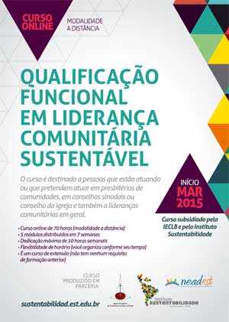
Chamamos novamente para participar do Curso
“Qualificação Funcional em Liderança Comunitária Sustentável”. Este curso é destinado a pessoas que atuam ou pretendem atuar em presbitérios de Comunidades, Conselhos Sinodais, Conselho da Igreja e também para outras lideranças comunitárias. Visa capacitar os e as participantes a oferecerem o melhor dos seus dons com vistas à boa condução das atividades da Comunidade, Paróquia, do Sínodo, na perspectiva da missão de Deus.

Os que já manifestaram interesse serão chamados para inscrição nas próximas semanas.

Faça sua inscrição através do email do Sinodo Sudeste

Mais informações http://sustentabilidad.est.edu.br/

Notícias das Comunidades e Paróquias do Sinodo Sudeste publicadas no Portal Luteranos
Alguns destaques do mês:
23/03/2015 Curso Básico da Fé
12/02/2015 Capela de Cristo - Boletim Expresso Nº 245 - 150212 - Mateus 4.1-11: A vida não é um carnaval
10/02/2015 Luteranos Santos - Boletim Semanal Nª 40 - 150210 - Mateus 4.1-11: A vida não é um carnaval
08/02/2015 Pastor Nilton Giese é instalado em Belo Horizonte
07/02/2015 As Curiosas estão vivas!

As edições do Boletim Semanal estão disponíveis na página do Sínodo Sudeste
no portal Luteranos. CLIQUE AQUI
Você está recebendo este Boletim Semanal por estar cadastrado em nosso Banco de Dados.
Caso não queira mais receber este Boletim, por favor, clique aqui.
Caso desejar alterar ou incluir novo endereço de e-mail para receber este Boletim, clique aqui

